|  |
| --- |
| МИНОБРНАУКИ РОССИИ |
| Федеральное государственное бюджетное образовательное учреждение высшего образования **«МИРЭА − Российский технологический университет»**  **РТУМИРЭА** |

**Институт информационных технологий (ИИТ)**

**Кафедра практической и прикладной информатики (ППИ)**

**ОТЧЕТ ПО ПРАКТИЧЕСКОЙ РАБОТЕ**

по дисциплине «Технологии и инструментарий обработки больших данных»

**Практическое занятие № 1**

|  |  |  |  |
| --- | --- | --- | --- |
| Студентка группы ИНБО-01-17 | *ИНБО-04-20, Киреева К. В.* | (подпись) | |
| Преподаватель | *Десятников А. А.* | (подпись) | |
| Отчёт представлен | «09» сентября 2023 г. | |  | |

Москва 2023 г.

**Язык программирования Python**

Python – это интерпретируемый, универсальный и передовой язык программирования, который используется в следующих областях:

− анализ данных;

− написание прикладных программных систем;

− разработка графических интерфейсов;

− написание сетевого программного обеспечения;

− взаимодействие с базами данных.

Принципы языка Python, они же философия, к которой призывают стремиться «носители» языка, сформулированы в TheZenofPython:

* Красивое лучше, чем уродливое.
* Явное лучше, чем неявное.
* Простое лучше, чем сложное.
* Сложное лучше, чем запутанное.
* Плоское лучше, чем вложенное.
* Разреженное лучше, чем плотное.
* Читаемость имеет значение.
* Особые случаи не настолько особые, чтобы нарушать правила.
* При этом практичность важнее безупречности.
* Ошибки никогда не должны замалчиваться.
* Если они не замалчиваются явно.
* Встретив двусмысленность, отбрось искушение угадать.
* Должен существовать один и желательно только один очевидный способ сделать это.
* Хотя он поначалу может быть и не очевиден, если вы не голландец.
* Сейчас лучше, чем никогда.
* Хотя никогда зачастую лучше, чем прямо сейчас.
* Если реализацию сложно объяснить – идея плоха.
* Если реализацию легко объяснить – идея, возможно, хороша.
* Пространства имен – отличная штука! Будем делать их больше!

Написать программу, которая вычисляет площадь фигуры, параметры которой подаются на вход. Фигуры, которые подаются на вход: треугольник, прямоугольник, круг. Результатом работы является словарь, где ключ – это название фигуры, а значение – это площадь.

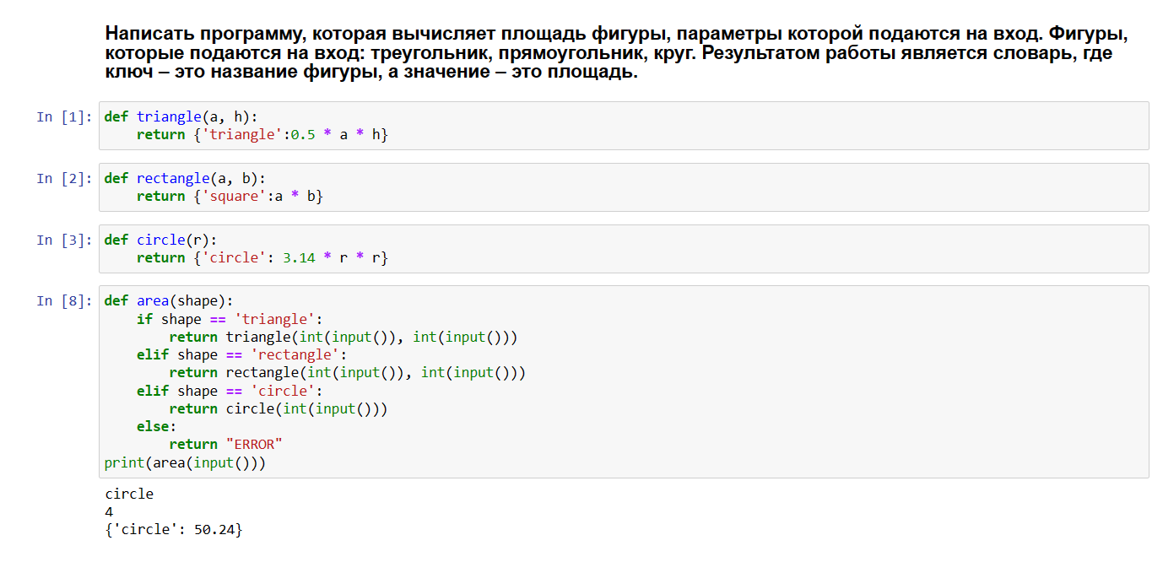

**Рисунок 1 – Задание 1**

Написать программу, которая на вход получает два числа и операцию, которую к ним нужно применить. Должны быть реализованы следующие операции: +, -, /, //, abs – модуль, pow или ** – возведение в степень.

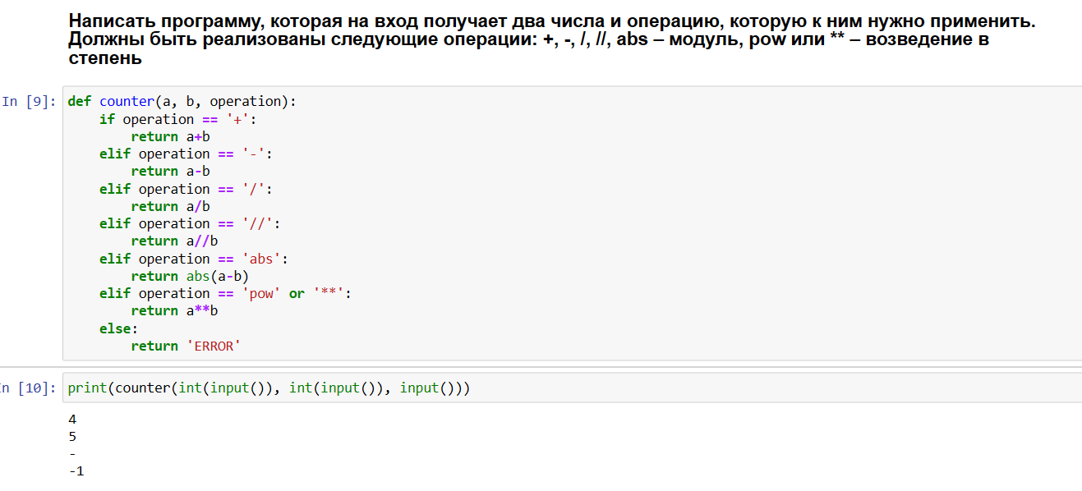

**Рисунок 2 – Задание 2**

Напишите программу, которая считывает с консоли числа (по одному в строке) до тех пор, пока сумма введённых чисел не будет равна 0 и после этого выводит сумму квадратов всех считанных чисел.

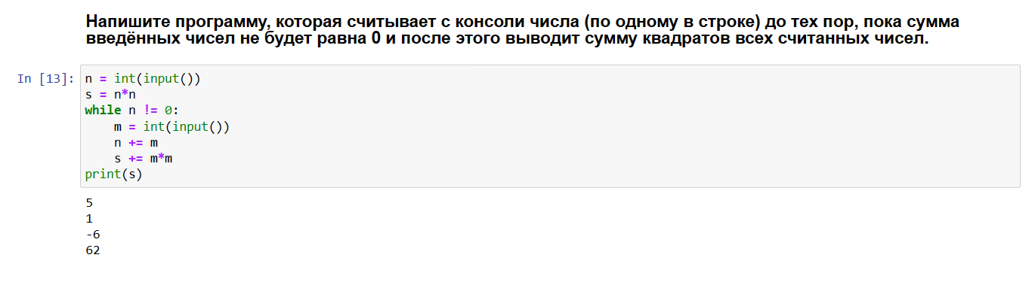

**Рисунок 3 – Задание 3**

Напишите программу, которая выводит последовательность чисел, длинною N, где каждое число повторяется столько раз, чему оно равно. На вход программе передаётся неотрицательное целое число N. Например, если N = 7, то программа должна вывести 1 2 2 3 3 3 4. Вывод элементов списка через пробел – print(*list).

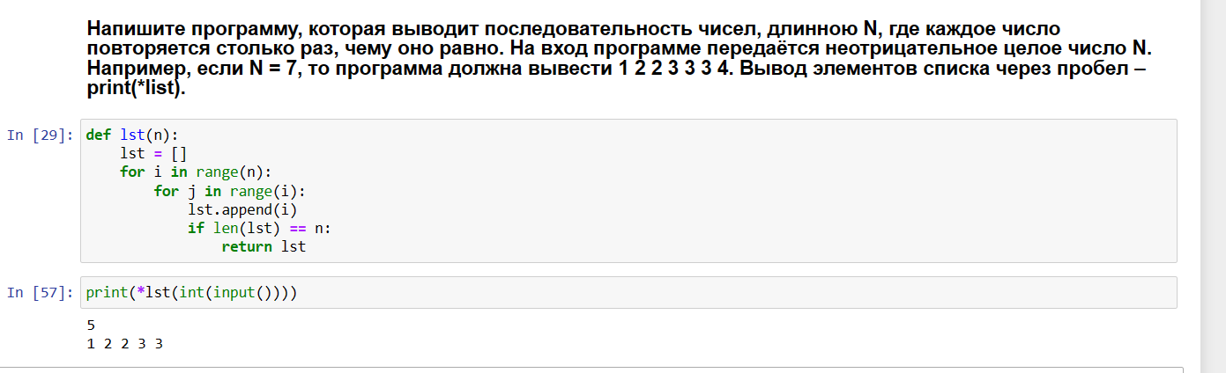

**Рисунок 4– Задание 4**

Даны два списка: А = [1, 2, 3, 4, 2, 1, 3, 4, 5, 6, 5, 4, 3, 2] В = [‘a’, ’b’, ’c’, ’c’, ’c’, ’b’, ’a’, ’c’, ’a’, ’a’, ’b’, ’c’, ’b’, ’a’] Создать словарь, в котором ключи – это содержимое списка В, а значения для ключей словаря – это сумма всех элементов списка А в соответствии с буквой, содержащийся на той же позиции в списке В. Пример результата программы: {‘a’ : 10, ‘b’ : 15, ‘c’ : 6}.

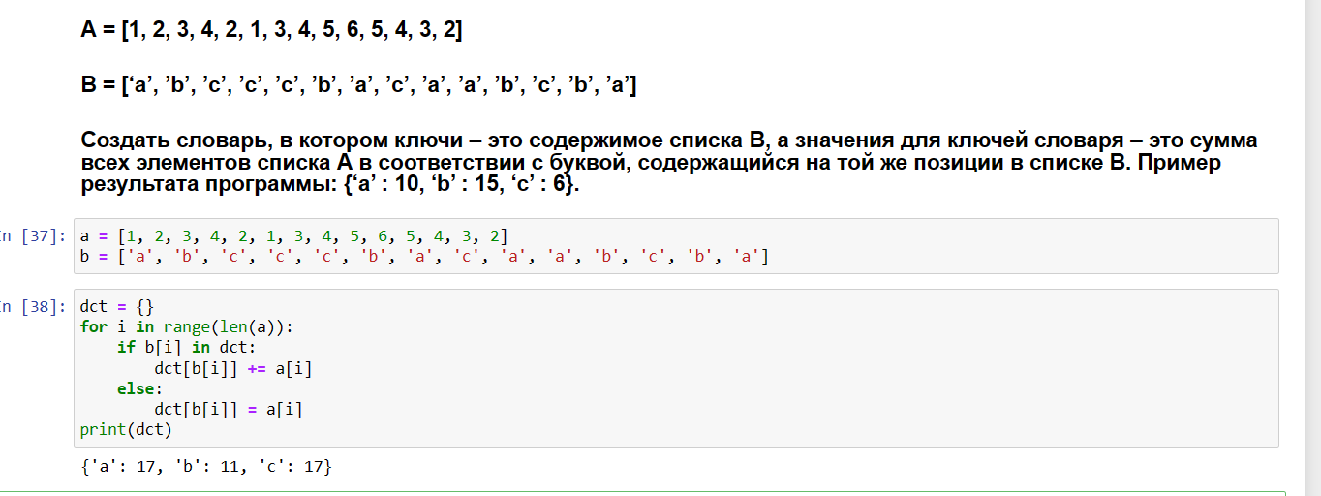

**Рисунок 5 – Задание 5**

Скачать и загрузить данные о стоимости домов в калифорнии, используя библиотеку sklearn. Использовать метод info().

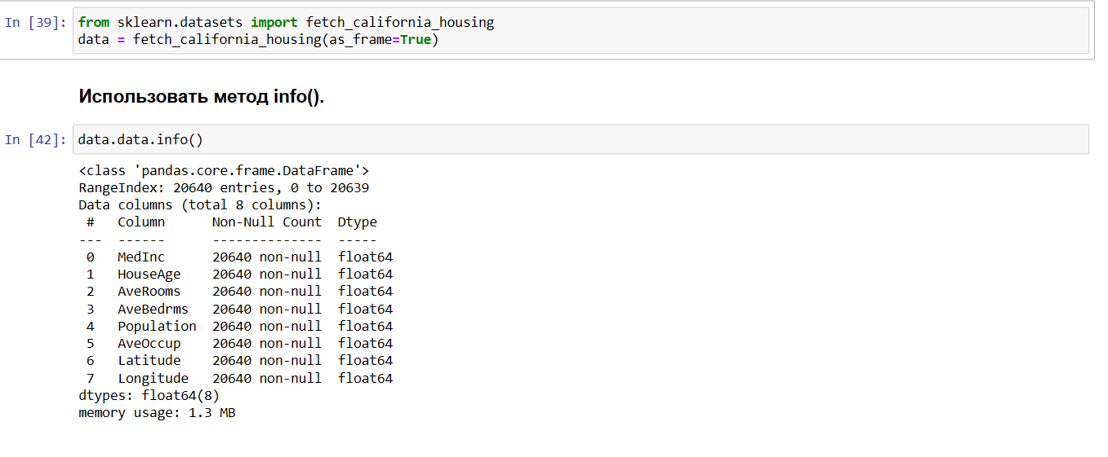

**Рисунок 6 – Задание 6**

Узнать, есть ли пропущенные значения, используя isna().sum().

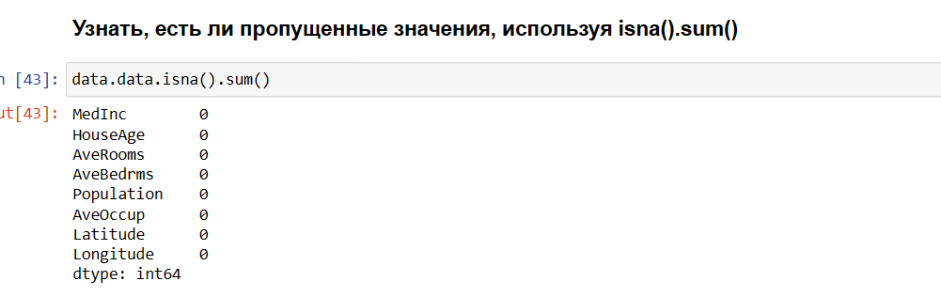

**Рисунок 7 – Задание 7**

Вывести записи, где средний возраст домов в районе более 50 лет и население более 2500 человек, используя метод loc().

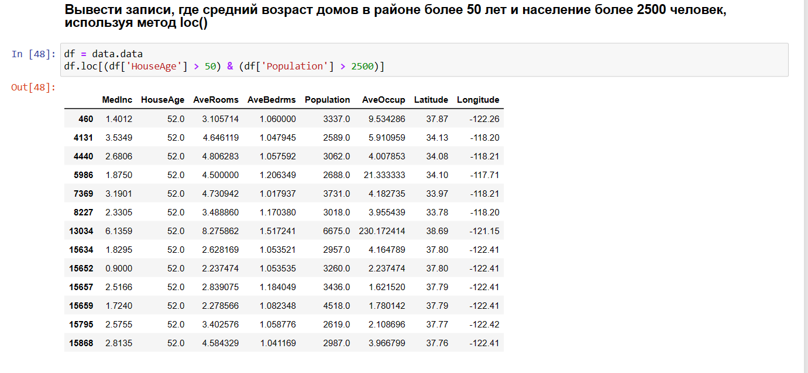

**Рисунок 8 – Задание 8**

Узнать максимальное и минимальное значения медианной стоимости дома.

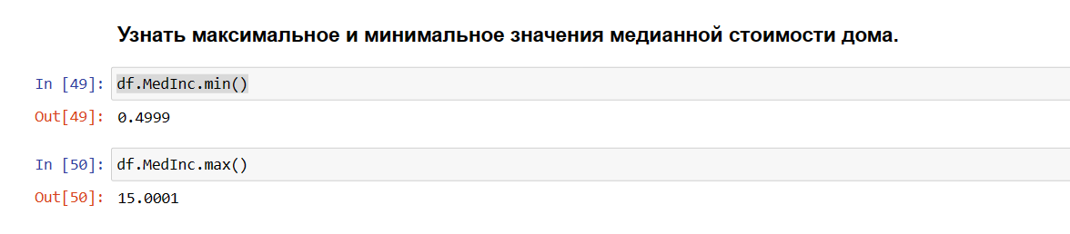

**Рисунок 9 – Задание 9**

Используя метод apply(), вывести на экран название признака и его среднее значение.

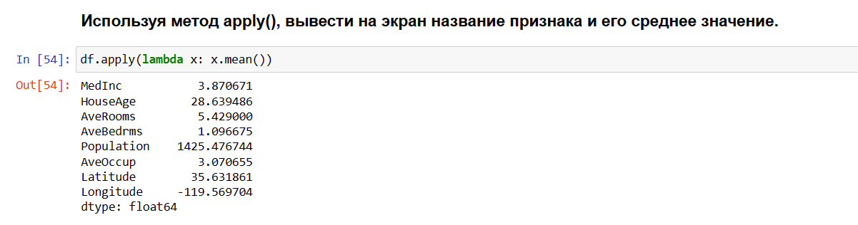

**Рисунок 10 – Задание 10**

**Вывод**

В ходе практической работы были написаны программы на язык Python, а также произведена работа с использование библиотеки sklearn и датасета о домах в Калифорнии.